VIDAZEN

MILLER ARLEY USA LIZCANO

BRAYAN STIVEN CASTILLO PINTO

COLEGIO VENECIA I.E.D

JORNADA TARDE

11-02

VIDAZEN

MILLER ARLEY USA LIZCANO

BRAYAN STIVEN CASTILLO PINTO

COLEGIO VENECIA I.E.D

BOGOTA D.C

2024

Contenido

Introducción: 4

Planteamiento del problema 5

Formulación del problema 6

Justificación 7

Espina de pescado 8

Objetivos 9

Pregunta problema 10

Estado del arte 11

Marco teórico 12

Marco legal 13

Cronograma 14

Diseño de actividades 17

Palabras clave 18

Misión y Visión 19

Análisis 20

21

Conclusión 21

Bibliografías 22

# Introducción:

Nuestro propósito es que puedas amarte cada día más sin importar los obstáculos que puedan llegar. Queremos ayudarte a que poco a poco te ames y te pongas por encima de cualquier personal sin importar lo que pase. Recordarte lo valios@ que eres es nuestra prioridad.

En un mundo donde la autocrítica a menudo domina nuestras mentes, este proyecto se erige como un faro de amor propio y autoestima, iluminando el camino hacia la aceptación incondicional de uno mismo.

Creemos que en un mundo donde la autoestima puede ser desafiada constantemente por expectativas externas y estándares inalcanzables, es fundamental encontrar la fortaleza interna para nutrir nuestro amor propio.

A través de la reflexión, el autocuidado y la aceptación, pretendemos reconstruir relaciones más fuertes y compasivas con nosotros mismos.

Acompáñanos en este viaje de crecimiento personal y descubre el poder transformador del amor propio. ¡Prepárate para embarcarte en un viaje de autoexploración y empoderamiento personal!

# Planteamiento del problema

En la sociedad actual, la falta de amor propio y la baja autoestima son problemas comunes que afectan a personas de todas las edades y estilos de vida.

Este fenómeno tiene un gran impacto en la salud mental, las relaciones y la salud en general.

La presión social, los estándares inalcanzables de belleza y éxito y las experiencias pasadas de dolor o rechazo contribuyen a desgastar la confianza en uno mismo y la capacidad de verse a uno mismo desde una perspectiva positiva.

El objetivo de este proyecto es abordar estos problemas y encontrar soluciones prácticas para promover el amor propio y la autoestima en quienes lo necesitan.

Al explorar las causas fundamentales de la falta de amor propio y encontrar estrategias efectivas para desarrollarlo, nuestro objetivo es proporcionar herramientas y recursos para ayudar a las personas a recuperar una relación sana, más fuerte y más compasiva consigo mismas.

Este proyecto enfrenta el desafío de abordar estas cuestiones y encontrar soluciones prácticas para promover el amor propio y elevar la autoestima de quienes lo necesitan.

Al analizar las causas fundamentales de la falta de amor propio y explorar estrategias efectivas para desarrollarlo, nuestro objetivo es proporcionar herramientas y recursos que capaciten a las personas para restablecer una relación más saludable y compasiva con ellas mismas.

# Formulación del problema

El problema que aborda este proyecto es la falta de autoestima y la baja autoestima común en la sociedad, que puede conducir a una variedad de problemas de salud emocional y mental que afectan la felicidad y la calidad de vida humana.

Cuestiones problemáticas:

1. ¿Qué factores personales, sociales y culturales influyen en el desarrollo del amor propio y la autoestima?

2. ¿Cómo afectan las experiencias pasadas, como el trauma, la violencia o el abuso, a la autopercepción y la autoestima?

3. ¿Cómo afectan los ideales de belleza poco realistas y los estándares sociales de éxito a la autoimagen y a la autoestima de las personas?

4. ¿Qué papel juegan las relaciones interpersonales, incluidas la familia, las amistades y las relaciones románticas, en el desarrollo del amor propio y la autoestima?

5. ¿Cuáles son estrategias efectivas para desarrollar el amor propio y la autoestima y cómo pueden adaptarse a las necesidades y el contexto individuales?

# Justificación

La autoestima y el amor propio son aspectos importantes de la salud mental y emocional de una persona. Cultivar una relación positiva y compasiva con uno mismo no sólo mejora la calidad de vida personal, sino que también tiene un impacto positivo en las relaciones interpersonales, el rendimiento escolar y laboral y la salud mental en general.

Aquí hay algunas razones clave por las que este proyecto es importante:

1.Salud mental y bienestar emocional: La autoestima y el amor propio juegan un papel importante en la prevención de trastornos mentales como la depresión, la ansiedad y los trastornos alimentarios. Una mayor autoestima y aceptación interna pueden ayudar a las personas a afrontar mejor los desafíos y la adversidad.

2. Resiliencia y auto aceptación: El aumento del amor propio y la autoestima promueven la resiliencia emocional y la resiliencia ante la adversidad. Las personas con una fuerte autoestima positiva tienen más probabilidades de superar los desafíos con confianza y optimismo

3. Empoderamiento y autonomía: El amor propio y la autoestima son esenciales para el empoderamiento y la autonomía personal. Las personas que se valoran a sí mismas y creen en sus capacidades probablemente tomen decisiones más saludables y constructivas en la vida.

Creemos que este proyecto es fundamental para abordar los desafíos relacionados con el amor propio y la autoestima, y trabajar hacia un mundo donde todas las personas puedan desarrollar una relación positiva y amorosa consigo mismas.

# Espina de pescado

VIDAZEN

OBJETIVO

01

Nuestro objetivo es lograr ayudar a las personas que se sienten mal con ellos mismos

CAUSA

02

La falta de amor propio puede llegar a que las personas hagan cosas no deseadas.

EJECUCION

03

Vamos a hablar con expertos pasa encontrar una solucion mas efectiva

P. TECNOLOGICA

04

Crearemos una aplicación en donde haya consejos que puedan ayudar a las personas que lo necesitan.

DIRIGIDO A

05

Nuestro proyecto va dirigido a personas de 16-20 de Venecia.

# Objetivos

Específicos:

* Identificar la razón del porque los jóvenes de 8-18 años de la localidad de Tunjuelito tienen problemas de salud mental.
* Diseñar una estrategia para ayudar a los jóvenes de 8-18 años de la localidad de Tunjuelito a tener mejor salud mental.
* Crear una solución tecnológica que ayude a los jóvenes de 8-18 años de la localidad de Tunjuelito a sentirse mejor con ellos mismos.

General

1. Ayudar a los jóvenes de 8-18 años de la localidad de Tunjuelito a mejorar su salud mental.

# 

# Pregunta problema

¿Cómo podemos implementar un mecanismo digital para apoyar y mejorar la salud mental de los jóvenes entre los 8-18 años de la localidad de Tunjuelito?

# Estado del arte

## Empresas Nacionales:

Denipamun: Una iniciativa que orienta a adultos y niños para la regulación de las emociones, impactando a más de 2.500 personas de Bogotá y la región. Ofrece asesorías para familias, colegios y empresas.

Corporación Vínculos: Esta es una organización que se enfoca en aliviar el sufrimiento emocional de la guerra y ofrece programas de bienestar emocional para ayudar a los empleados a manejar el estrés y la ansiedad en el trabajo.

Global Work: Una plataforma que ofrece servicios de bienestar emocional para ayudar a los niños y jóvenes a manejar el estrés y la ansiedad en casa, colegio y al rededor.

## Empresas internacionales:

Unilever: Uno de los socios fundadores de la Colaboración Empresaria Global (GBC) para una Mejor Salud Mental en la vida y trabajo, una iniciativa liderada por empresas para promover y acelerar el cambio en materia de salud mental en el lugar donde este.

UKG: Esta da una operación bajo la idea de que "nuestro propósito son las personas" y ha hecho de la mejora de la experiencia en el lugar de vivir y comunicar para las personas una prioridad máxima, ofreciendo una variedad de beneficios y servicios para apoyar la salud.

# Marco teórico

La salud mental se refiere al estado de bienestar emocional, psicológico y social en el que una persona puede realizar sus capacidades, afrontar el estrés normal de la vida, trabajar de manera productiva y fructífera, y contribuir a su comunidad. Incluye el bienestar emocional, psicológico y social, así como la ausencia de trastornos mentales.

Algunas personas que hablaron de la salud mental

1. Sigmund Freud: Pionero en el campo del psicoanálisis, sus teorías y trabajos sobre la mente y el inconsciente han tenido un impacto significativo en la comprensión de la salud mental.
2. Carl Jung: Psiquiatra suizo y fundador de la psicología analítica, conocido por sus conceptos de arquetipos y la importancia del inconsciente colectivo en la salud mental.
3. Aaron Beck: Psiquiatra estadounidense conocido por desarrollar la terapia cognitivo-conductual, una de las formas más efectivas de tratamiento para una amplia gama de trastornos de salud mental.
4. Irvin D. Yalom: Psiquiatra y escritor, conocido por sus contribuciones a la terapia existencial y por sus libros que exploran temas relacionados con la psicoterapia y la condición humana.
5. Kay Red Field Jamison: Psiquiatra y autora estadounidense conocida por su trabajo sobre trastorno bipolar y por compartir sus propias experiencias en sus libros, lo que ha ayudado a reducir el estigma asociado con los trastornos del estado de ánimo.

# Marco legal

Leyes:

La ley 1616 de 2013, ley de Salud Mental establece la salud mental como un bien de interés y prioridad nacional, un derecho fundamental y un tema prioritario de salud pública para en principio garantizar a la población colombiana el ejercicio pleno del derecho a la salud mental.

La Ley Nacional de Salud Mental N° 26.657 se reconoce a la salud mental como un proceso determinado por componentes históricos, socio-económicos, culturales, biológicos y psicológicos, cuya preservación y mejoramiento implica una dinámica de construcción social vinculada a la concreción de los derechos humanos y sociales de toda persona.

Estas leyes nos permiten ver que la salud mental es algo muy importante para todos.

# Cronograma

|  |  |
| --- | --- |
| NOMBRE | PAGINA WEB |
| DESCRIPCION | REALIZAR LA PAGINA WEB DEL PROYECTO |
| RESPONSABLES | BRAYAN CASTILLO  MILLER USA |
| T. EJECUCION | 2 MESES |
| RECURSOS | COMPUTADOR  PROGRAMAS COMO HTML Y CSS |
| INDICADOR | SIRVA PARA LA COMUNIDAD |

|  |  |
| --- | --- |
| NOMBRE | ESPINA PESCADO Y ARBOL DE PROBLEMAS |
| DESCRIPCION | SE REALIZA PARA IDENTIFICAR LO FALTANTE. |
| RESPONSABLES | BRAYAN CASTILLO  MILLER USA |
| T. EJECUCION | 1 DIA |
| RECURSOS | COMPUTADOR |
| INDICADOR | IDENTIFICAR DIFERENTES ASPECTOS DEL PROYECTO |

|  |  |
| --- | --- |
| NOMBRE | PREGUNTA PROBLEMA |
| DESCRIPCION | PREGUNTA PRINCIPAL DEL PROYECTO |
| RESPONSABLES | BRAYAN CASTILLO  MILLER USA |
| T. EJECUCION | 1 DIA |
| RECURSOS | CUADERNO, LAPIZ |
| INDICADOR | IDENTIDICAR LA PREGUNTA |

|  |  |
| --- | --- |
| NOMBRE | PARTE TECNOLOGICA |
| DESCRIPCION | REALIZAR UNA APP PARA AYUDAR A LOS JOVENES |
| RESPONSABLES | BRAYAN CASTILLO  MILLER USA |
| T. EJECUCION | 2 MESES |
| RECURSOS | COMPUTADOR  PROGRAMAS |
| INDICADOR | QUE SIRVA PARA LA COMUNIDAD |

|  |  |
| --- | --- |
| NOMBRE | COLORES DEL PROYECTO Y NOMBRE |
| DESCRIPCION | COLORES IMPORTANTES PARA EL LOGO Y NOMBRE PARA EL PROYECTO |
| RESPONSABLES | BRAYAN CASTILLO  MILLER USA |
| T. EJECUCION | 1 DIA |
| RECURSOS | COMPUTADOR |
| INDICADOR | IDENTIFICAR LOS COLORES Y NOMBRE QUE MAS LLAMEN LA ATENCION DE LA COMUNIDAD. |

|  |  |
| --- | --- |
| NOMBRE | MISION, VISION Y VALORES |
| DESCRIPCION | IDENTIFICAR LA MISION, VISION Y LOS VALORES DEL PROYECTO. |
| RESPONSABLES | BRAYAN CASTILLO  MILLER USA |
| T. EJECUCION | 5 DIA |
| RECURSOS | COMPUTADOR |
| INDICADOR | TENER CLARO CADA COSA, |

|  |  |
| --- | --- |
| NOMBRE | LEYES Y FUNDACIONES |
| DESCRIPCION | BUSCAR LAS LEYES Y FUNDACIONES QUE HABLEN DEL TEMA |
| RESPONSABLES | BRAYAN CASTILLO  MILLER USA |
| T. EJECUCION | 1 DIA |
| RECURSOS | COMPUTADOR |
| INDICADOR | IMPORTANTE PARA RECONOCER QUE TANTAS LEYES Y FUNDACIONES HAY |

# Diseño de actividades

Queremos hacer charlas incentivas para jóvenes de 8-18 años de la localidad de Tunjuelito para que sientan apoyo y reciban ayuda si la requieren.

Por medio de nuestra aplicación queremos que los jóvenes se motiven y sepan que solo son malos momentos y no es algo que dure para siempre.

En nuestros podcasts queremos dar información de todo lo que necesitan para tener una salud mental más equilibrada y sana.

Por medio de nuestra línea virtual queremos ayudar a los jóvenes en esta etapa de su vida.

# Palabras clave

1. **Bienestar**: Estado de satisfacción y plenitud en diversos aspectos de la vida, incluyendo emocional, mental y físico.
2. **Resiliencia**: Capacidad de adaptarse y recuperarse frente a situaciones adversas o estresantes.
3. **Equilibrio**: Estado de armonía y estabilidad emocional y mental.
4. **Autoestima**: Valoración y percepción positiva de uno mismo y de su propio valor.
5. **Autocuidado**: Práctica de atender las necesidades propias, tanto físicas como emocionales, para mantener la salud y el bienestar
6. **Emociones**: Experiencias subjetivas que acompañan a los estados de ánimo y que pueden influir en el comportamiento y el bienestar mental.
7. **Apoyo social**: Red de relaciones y conexiones con otras personas que proporcionan ayuda, consuelo y compañía en momentos difíciles.
8. **Afrontamiento**: Estrategias y habilidades utilizadas para hacer frente a situaciones estresantes o desafiantes.
9. **Terapia**: Tratamiento o intervención destinada a mejorar la salud mental, que puede incluir conversaciones con un profesional de la salud mental, medicación u otras técnicas.
10. **Prevención**: Acciones dirigidas a evitar o reducir el riesgo de problemas de salud mental, así como a promover el bienestar y la salud emocional.

# Misión y Visión

Misión:

Esperamos tener una expectativa muy grande, como al igual a que las personas logren solucionar sus problemas emocionales o mejor, conflictos mentales mediante diferentes conceptos de mayor uso como concejos entre personas superadas de esos conflictos y así evitar daños a mediante plazo.

Visión

Esperamos tener una expectativa muy grande, como al igual a que las personas logren solucionar sus problemas emocionales o mejor, conflictos mentales mediante diferentes conceptos de mayor uso como consejos entre personas superadas de esos conflictos y así evitar daños a mediante plazo.

# Análisis

Esta encuesta muestra que muchas personas no hablan de sus problemas, porque tienen miedo a ser juzgadas o incomprendidas. Además, no saben cómo manejar ni identificar bien sus emociones, lo que les genera más ansiedad. La falta de habilidades para reconocer lo que sienten y cómo expresarlo de manera sana puede hacer que se sientan más estresadas o sobrecargadas. Esto indica la necesidad de educación emocional para ayudar a las personas a gestionar mejor sus emociones y comunicarse sin miedo.

# Resultados

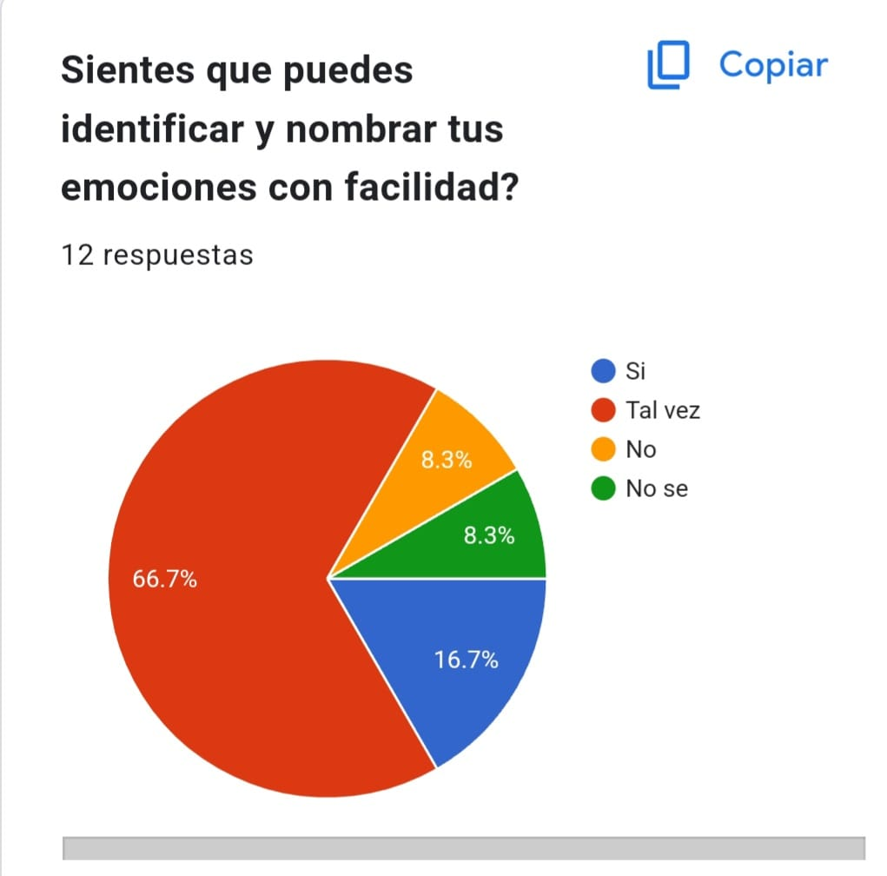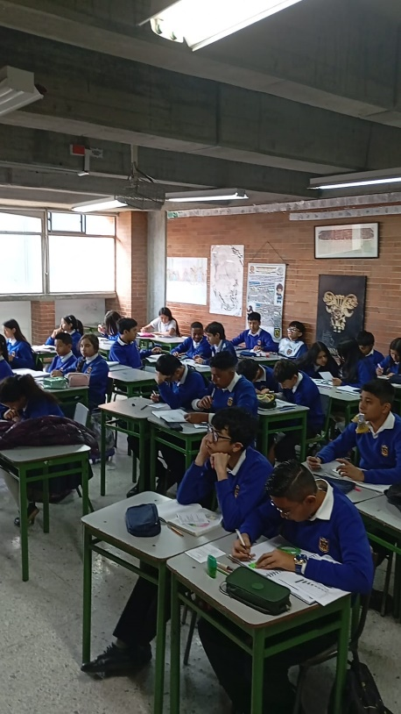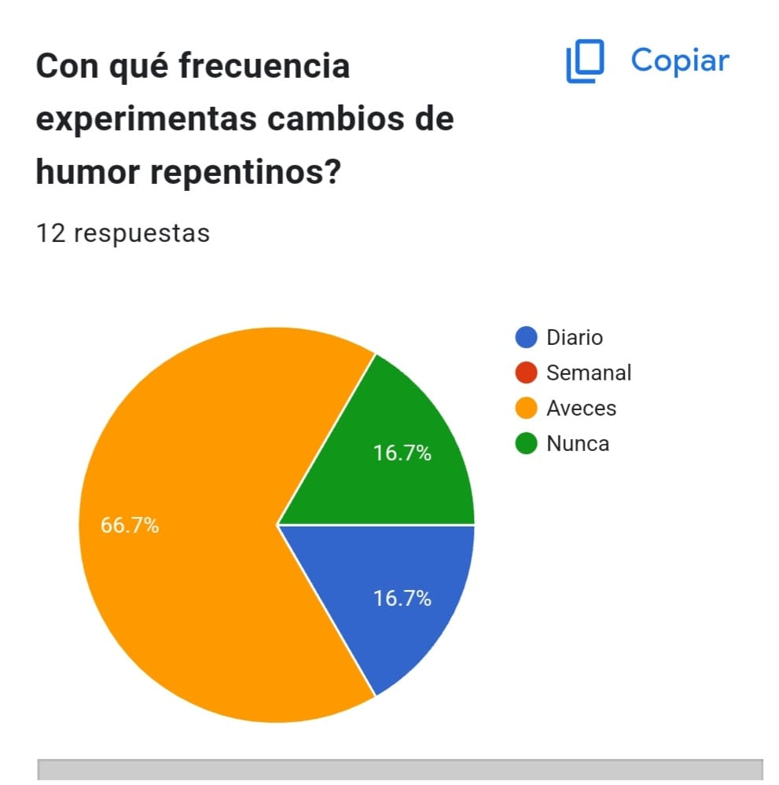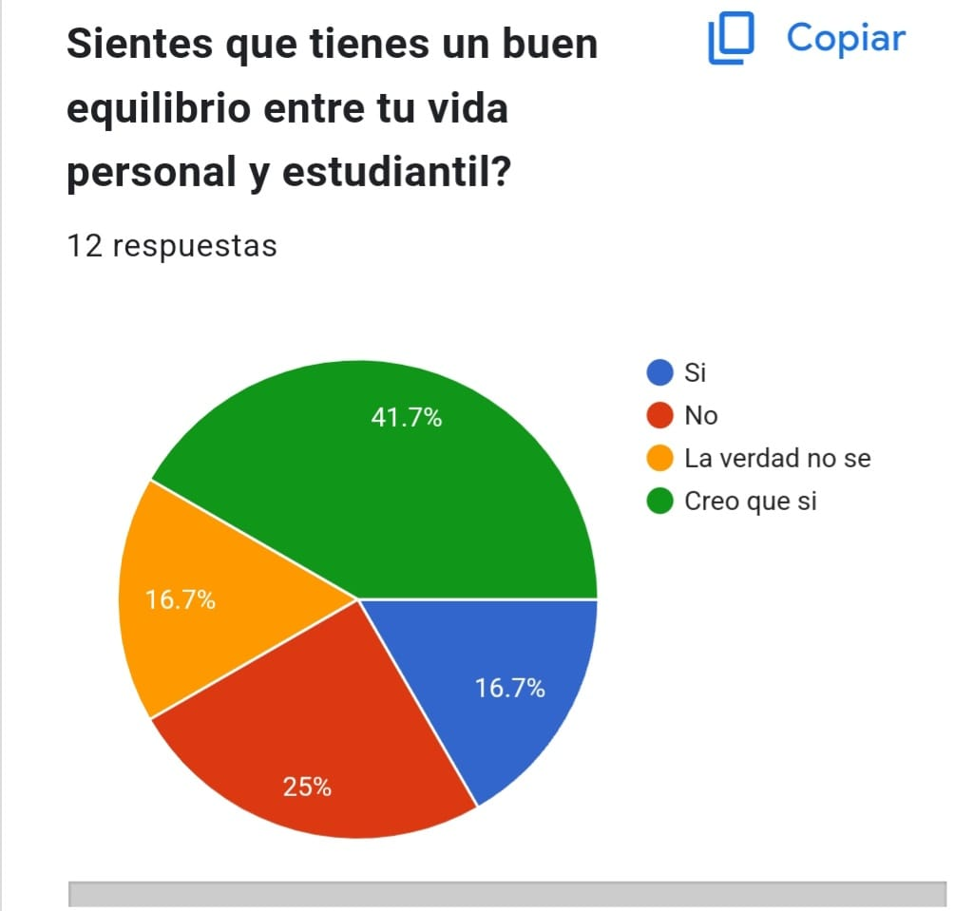

# 

# 

# E:\PROYECTO\WhatsApp Video 2024-09-13 at 10.28.15 AM.mp4

# Conclusión

La encuesta muestra que muchos jóvenes tienen problemas para manejar sus emociones. Los niños de 10 a 14 años suelen sentirse ansiosos y felices al mismo tiempo, mientras que los adolescentes de 15 a 17 años experimentan más ansiedad y frustración, aunque intentan ocultarlo. Esto indica que necesitamos enseñarles mejor cómo entender y manejar sus emociones para que puedan sentirse mejor.

# Bibliografías

1. <https://www.mendoza.gov.ar/>
2. <https://leyes.senado.gov.co/>
3. <https://www.who.int/>
4. <https://dle.rae.es/>
5. <https://www.significados.com/>
6. <http://descargas.pntic.mec.es/>